Zajęcia wychowawcze na 26.03.20

Temat: Poznajemy kulturę i zwyczaje Rosji.

1. Obejrzyj film na YOU YUBE:
https://www.youtube.com/watch?v=8rlMsOJZFDM
- Na ilu i jakich kontynentach położona jest Rosja?............................................................................
- Jak się nazywa kolej, która przebiega z Moskwy do Władywostoku?....................................................
- Jak nazywa się jezioro, najstarsze, najgłębsze, i najczystsze na całym świecie, które mija się po drodze?..................................................................
- Jak nazywa się zwierzę, które zamieszkuje to jezioro?.................................................................
- Jaką tradycyjną potrawę można zjeść podczas podróży?..............................................................
- W jakim urządzeniu Rosjanie najczęściej przygotowują herbatę?.................................................
2. Obejrzyj rosyjską bajkę "Wilk i zając." Opisz ich przygodę wyobrażając sobie, że wypływają w rejs po jeziorze Bajkał. (dzieci starsze)
https://www.youtube.com/watch?v=XPoh1DC3MzQ
Pokoloruj obrazek (dzieci młodsze)
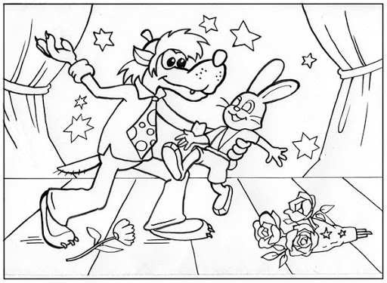
3. Pokoloruj Matrioszki zabawki ludowe, złożone z drewnianych, wydrążonych w środku lalek, włożonych jedna w drugą. Lalki są cylindryczne, u góry zaokrąglone, na ogół ręcznie malowane.
